Муниципальное автономное учреждение дополнительного образования «Рязанский городской Дворец детского творчества» (МАУДО «РГДДТ»)

г. Рязань, ул. Есенина, д.46, телефон +7(4912)44-58-63

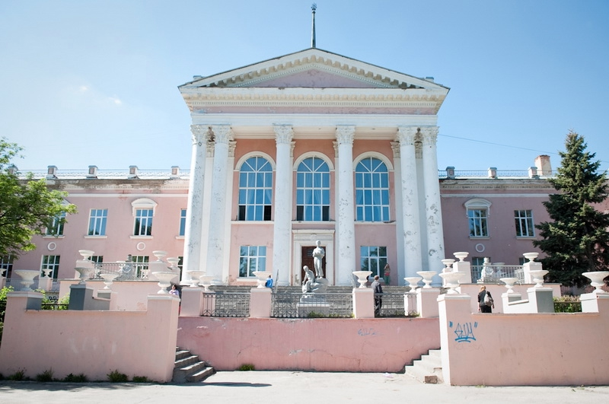

Образовательный проект
«Году культурного наследия народов России посвящается…»

Разработчик проекта:
Королева Екатерина Анатольевна, педагог дополнительного образования высшей квалификационной категории.
Целевая аудитория: учащиеся 7-11 лет.

Рязань, 2022
Содержание

- Вступление | 3
- Программа реализации проекта | 5
- Реализация основного этапа практической части проекта | 7
- Заключение | 8
- Дополнительная информация | 9

Вступление
Посвящать год какой-то определенной теме – уже традиция. Ушедший 2021-й был годом науки и технологий. 2022-й год объявлен годом культурного наследия народов России. Указ об этом подписал президент.
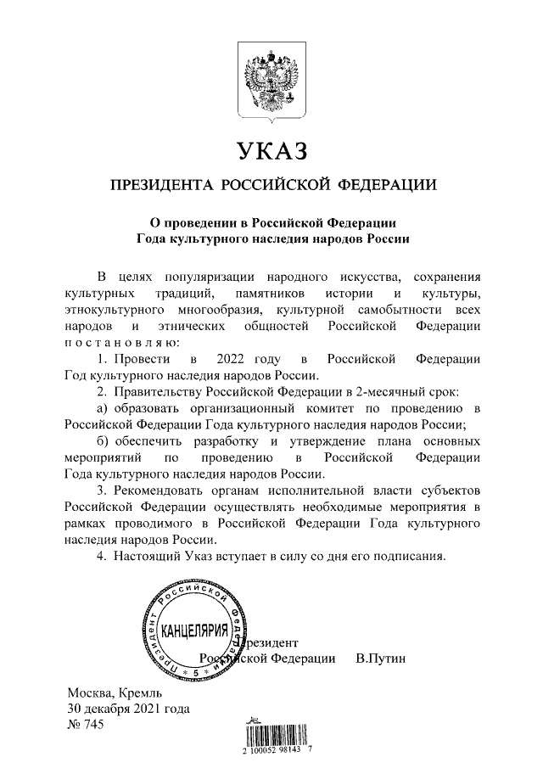
У нас большая и многонациональная страна. У каждого края свои уникальные обычаи и традиции, которые важно сохранить. А еще сделать так, чтобы как можно больше людей о них знали.
Цель проекта: развитие у учащихся Школы компьютерных знаний «Компас» интереса к культурному наследию народов России посредством использования современных информационно-коммуникационных технологий.
Задачи проекта:
- знакомство с народами, населяющими нашу страну, их обычаями, традициями; с символикой нашей страны (государственной и негосударственной), со сказками народов России, городами, территориями, народными промыслами;
- обучение детей работе с различными видами информации с помощью компьютера и других средств информационно-коммуникационных технологий (ИКТ), организации собственной информационной деятельности и планированию ее результатов;
- использование разнообразных видов программного обеспечения персонального компьютера: текстового процессора, графических, мультимедийных и других программ для создания собственных проектов учащимися, посвященных Году культурного наследия в Российской Федерации;
- организация занятий с использованием активных и интерактивных форм занятий, игровой деятельности, электронных образовательных ресурсов.
Основная идея проекта заключается в соединении изучения информационных технологий с развитием у учащихся Школы компьютерных знаний «Компас» интереса к миру культурного наследия народов России.
Особенность проекта состоит в том, что
- знания, необходимые для работы с ИКТ, имеют значимость при изучении других предметных областей, предоставляя новые возможности для формирования различных компетентностей, творческих способностей, коммуникативной и исследовательской деятельности учащихся;
- проводится работа по организации жизнедеятельности детского коллектива как единой команды, где каждый из учащихся занимается своим делом и, в тоже время, работает на общий результат группы;
- проект имеет логически выстроенную систему, направленную, с одной стороны, на овладение знаниями в интересующей учащегося области, с другой стороны, ориентированную на формирование у ребенка целостной научно-технической картины мира;
- используется авторский подбор практических работ по уровням обучения, предназначенных для дополнительного образования детей при изучении ИКТ.
Программа реализации проекта

Теория, содержание, методы деятельности и формы занятий
Работа по привлечению учащихся к проекту осуществляется педагогом дополнительного образования высшей квалификационной категории Королевой Екатериной Анатольевной в рамках учебного плана дополнительных общеобразовательных общеразвивающих программ технической направленности «Основы компьютерной грамотности», «Пользователь ПК», «Креативное программирование».
Работа по проекту имеет практическую направленность, с учетом интересов детей, их возможностей, уровня подготовки и владения практическими умениями и навыками.
Методы организации учебно-познавательной деятельности: словесные, наглядные и практические, репродуктивные и проблемно-поисковые, продуктивные методы обучения.
Формы занятий: лекция, дискуссия, занятие-практикум, видеоурок, аукцион знаний, исследование, конференция, презентация, поиск, турнир, смотр знаний, обучающая игра, проект, мастер-класс, диспут, кейс и другие.

Этапы реализации проекта
Организационный (подготовительный) этап реализации проекта (ноябрь – декабрь 2021 г.)
На данном этапе происходят подготовительные мероприятия, связанные с организацией будущей деятельности:
• проведение информационно-просветительской работы для осознания актуальности проектной деятельности среди учащихся;
• знакомство с народами, населяющими нашу страну, их обычаями, традициями; с символикой нашей страны (государственной и негосударственной), со сказками народов России, городами, территориями, промыслами и др.
• постановка цели и задач проекта;
• подбор и анализ нужной методической литературы, электронных ресурсов;
• подготовка разработок практических заданий, практических работ, сценариев занятий и мероприятий;
• формирование рабочих групп, распределение обязанностей среди учащихся.

Основной этап реализации проекта - практическая часть (декабрь 2021 г. – март 2022 г.)
На данном этапе учащиеся:
• осуществляют поиск информации в Интернете;
• создают практическую работу в текстовом редакторе;
• совершают виртуальное путешествие по городам нашей страны;
• создают мультимедийные проектные продукты, графические рисунки и коллажи в рамках основной темы «Году культурного наследия России посвящается».
• составляют программы для игр, анимаций, викторин;
• принимают участие в городских, областных и всероссийских конкурсах;
• награждаются грамотами и сертификатами по результатам конкурсных мероприятий.

Заключительный этап реализации проекта (апрель - май 2022 г)
На заключительном этапе:
• проходит информирование общественности об итогах реализации проекта (размещение информации на сайте учреждения, стенде, с помощью социальных сетей);
• подводятся и анализируются итоги проделанной в ходе реализации проекта работы;
• определяются проблемы, возникшие в ходе осуществления проекта, и вносятся коррективы в перспективное планирование для их разрешения.

Предложение по распространению и внедрению результатов проекта
в массовую практику
Материалы по результатам проекта «Году культурного наследия России посвящается» могут быть использованы в различных учреждениях города при организации мероприятий, посвященных изучению культурного наследия народов России.
Результаты проекта могут быть использованы педагогами дополнительного образования, учителями информатики для повышения их профессиональной компетентности.

Реализация основного этапа практической части проекта
Творческие проекты учащихся
1. Примеры готовых практических работ в текстовом редакторе
- Создание схем в текстовом редакторе «Золотое кольцо России» https://disk.yandex.ru/i/KY0j0Of9XDeVig , https://disk.yandex.ru/i/eMFzQFwlNLjE7A
- Рисование в Wordс помощью фигур к русским народным сказкам https://disk.yandex.ru/i/ZOBjG_epyq1JBQhttps://disk.yandex.ru/i/mfevotg_wiN45g
2. Примеры готовых мультимедийных проектных продуктов, графических рисунков и коллажей в рамках основной темы «Году культурного наследия России посвящается».
- Создание линейной презентации на тему «Народы России» https://disk.yandex.ru/i/L9XbSxV3FXRquQhttps://disk.yandex.ru/i/lva04VkzQbqjxA
- Создание презентации игры-викторины с помощью гиперссылок и триггеров https://disk.yandex.ru/i/jDlW5Fp65uf-2ghttps://disk.yandex.ru/i/5Qdq9fRTaFFYNA
- Создание проекта «О народных промыслах»https://disk.yandex.ru/i/vgyVMxBU9xOTJwhttps://disk.yandex.ru/i/3UttMLzxDlkB5Q
- Создание интерактивного коллажа «Памятники культуры Рязани»https://disk.yandex.ru/d/Hw-hHXaHyssOOwhttps://disk.yandex.ru/i/l1j6YSxTWUZzsQ
- Создание рисунков в графических редакторах на тему «Сказки народов России» https://disk.yandex.ru/i/9zFykdLHDqUqRQhttps://disk.yandex.ru/i/P5QTwTgPrASZ7Q
- Создание коллажа «Народные промыслы» https://disk.yandex.ru/i/DBive7BqSl_cpQhttps://disk.yandex.ru/i/US71J2tZ-vLXNw

3. Примеры готовых программируемых программ для игр, анимаций, викторин https://scratch.mit.edu/projects/662490725
https://scratch.mit.edu/projects/674952170
https://scratch.mit.edu/projects/662490876
https://scratch.mit.edu/projects/665073380

Заключение
Данный проект был полностью реализован. В рамках проекта дети познакомились с народным творчеством, традициями, костюмами народов нашей многонациональной страны, приняли участие в различных конкурсах и мероприятиях.
- Проведены тематические беседы и «Весенний IT - марафон»:
- #Годкультурногонаследия https://vk.com/shkz_kompas?w=wall-171950848_903%2Fall
- #Крымскаявесна https://vk.com/shkz_kompas?w=wall-171950848_907%2Fall
- Организовано посещение творческих выставок:
- https://vk.com/shkz_kompas?w=wall-171950848_922%2Fall
- Учащиеся приняли участие в конкурсах и фестивалях:
- XVI Межрегиональный фестиваль-конкурс «Алтарь Отечества»
https://vk.com/shkz_kompas?w=wall-171950848_994%2Fall
- Центральный межрегиональный тур Российского национального отборочного этапа VI Международной Scratch-Олимпиады по креативному программированию 2022.
https://disk.yandex.ru/i/ikyQU1Rm6pnCvQ
- XXII городской открытый фестиваль компьютерных знаний «Компьютерный Ас»
https://vk.com/shkz_kompas?w=wall-171950848_955%2Fall
https://vk.com/shkz_kompas?w=wall-171950848_964%2Fall
https://disk.yandex.ru/d/ZnGYIIf9bVjZZw

Обоснование устойчивости результатов проекта после окончания его реализации
Реализация проекта позволила осуществить целостный подход к изучению информационных технологий, показать возможность их применения по любой актуальной и интересной учащимся тематике.
Дети-участники проекта не только освоили знания, необходимые для работы с ИКТ, но и повысили уровень знаний о культуре и истории своей Родины, что положительно повлияет на развитие их патриотизма, эстетического вкуса, расширение кругозора, приобщение к миру прекрасного, познакомит с многообразием и разнообразием народов нашей страны.

Дополнительная информация
Оборудование:
- компьютерный кабинет, оборудованный компьютерами (ноутбуками) на каждого учащегося, с установленными необходимыми программами;
- компьютер преподавателя, оборудованный экраном, звуковой акустикой, с установленными необходимыми программами (экран, проектор).

Список участников проекта:
- педагог дополнительного образования,
- учащиеся группы «Основы компьютерной грамотности» 7-9 лет,
- учащиеся группы «Пользователь ПК» 9-11 лет,
- учащиеся группы «Креативное программирование» 9-11 лет,

Список литературы
- Всероссийский научно-методический журнал «Информатика. Все для учителя!» (с 2010 года по настоящее время) ООО «Издательская группа «Основа», 2019 г.
- Пашковская Ю.В. «Творческие задания в среде Scratch». – М.: БИНОМ. Лаборатория знаний, 2019.
- Симонович С.В., Евсеев Г.А., Алексеев А.Г. Windows: Лаборатория мастера: Практическое руководство по эффективным приемам работы с компьютером. – М.: АСТ-ПРЕСС: Инфорком - Пресс, 2018.
- Софронова Н. В. Введение в педагогическое исследование. – Чебоксары: КЛИО, 2017. – 229 с.

Интернет-ресурсы
- Методические рекомендации по организации проектной деятельности учащихся http://www.c-psy.ru/index.php/teacher/master-class/8919-2011-03-14-15-21-19
- Электронная библиотека портала «Информационно-коммуникационные технологии в образовании». Учебные и методические материалы по информационным технологиям с открытым доступом http://www.ict.edu.ru/lib
- Видео ряд «Году культурного наследия России для детей» https://www.youtube.com/results?search_query=%D0%93%D0%BE%D0%B4%D1%83+%D0%BA%D1%83%D0%BB%D1%8C%D1%82%D1%83%D1%80%D0%BD%D0%BE%D0%B3%D0%BE+%D0%BD%D0%B0%D1%81%D0%BB%D0%B5%D0%B4%D0%B8%D1%8F+%D0%A0%D0%BE%D1%81%D1%81%D0%B8%D0%B8+%D0%B4%D0%BB%D1%8F+%D0%B4%D0%B5%D1%82%D0%B5%D0%B9
- Программирование Скретч. Уроки, онлайн-программа, тренажеры https://scratch.mit.edu/
- Поисковые системы: Яндекс https://dzen.ru/?yredirect=true Гугл https://www.google.ru/

